DIVERSITÉ CULTURELLE

D’après certaines statistiques, une Canadienne ou un Canadien sur cinq appartiendra, d’ici 2017, à une minorité visible. Il est donc primordial que les élèves apprennent à connaître les différentes cultures qui les entourent tant à l’école que dans la communauté. Pour ce faire, la section Diversité culturelle de la trousse propose plusieurs activités au cours desquelles les élèves consultent des statistiques canadiennes sur la diversité culturelle, préparent un mini-lexique et rédigent un livre de recettes multiculturel. De plus, les élèves participent à un échange culturel virtuel au cours duquel elles et ils découvrent comment vivent des élèves francophones des quatre coins du monde.

>> OBJECTIFS D’APPRENTISSAGE

Description : Le patrimoine et la citoyenneté canadienne  A2 Reconnaître les traits de l’identité canadienne.  – Décrire la contribution de groupes ethniques à la vie culturelle et économique de son milieu, de sa province et du Canada, à partir de recherches, d’enquêtes, d’entrevues ou d’autres moyens.  – Utiliser le vocabulaire approprié au sujet à l’étude. |  | Matière scolaire : Études sociales
Description : Communication orale  Expression et production  A2 Produire des messages variés, avec ou sans échange, en fonction de la situation de communication.  – Prendre la parole spontanément dans un contexte formel ou informel : d’expression personnelle et de création ; de travaux d’équipe, aux étapes de la planification, de la gestion, de la réalisation et de l’objectivation.  Lecture  A2 Lire divers textes imprimés et électroniques en mettant sa connaissance du système de l’écrit et de stratégies de lecture au service de la construction de sens dans des situations variées.  – Se servir d’indices graphophonétiques, sémantiques et syntaxiques pour décoder et construire le sens des textes à l’étude.  – Démontrer sa compréhension des textes à l’étude en répondant, oralement ou par écrit, à des questions faisant appel à divers niveaux d’habiletés de la pensée.  Écriture  A1 Planifier ses projets d’écriture en utilisant des stratégies et des outils de préécriture.  – Déterminer, seul ou en groupe, le sujet, les destinataires, l’intention d’écriture et le genre de texte à produire dans diverses situations d’écriture.  A2 Produire à la main et à l’ordinateur des textes variés présentant les caractéristiques des formes de discours et des genres de textes à l’étude.  – Rédiger, seul ou en groupe, une ébauche structurée de façon séquentielle et logique en mettant en évidence les caractéristiques du genre de texte.  A3 Réviser et corriger ses textes en y laissant des traces de sa pratique réflexive de la grammaire du texte et de la phrase.  – Réviser ses textes, seul ou en groupe, en utilisant diverses techniques.  – Corriger, seul ou en groupe, une partie de ses textes ou deux ou trois aspects dans l’ensemble d’un texte en tenant compte des connaissances grammaticales étudiées et en recourant à divers moyens.  A4 Publier ses textes.  – Choisir un format d’écriture et un mode de présentation convenant à la forme de discours, au genre de textes et aux destinataires. |  | Matière scolaire : Français
Description : Santé  A1 Démontrer sa compréhension de la valeur nutritive des aliments.  – Identifier certains aliments qui fournissent des éléments nutritifs appartenant à un ou plusieurs des cinq groupes. |  | Matière scolaire : Éducation physique et santé
Niveau : Élémentaire | Année d’études : 5e année | Durée : 75 minutes | Format : Word et PDF

>> PRÉALABLES

- Photocopier les fiches de la Section J en nombre suffisant.
- S’assurer que les élèves connaissent les caractéristiques de la recette (liste des ingrédients, quantité de chaque ingrédient, marche à suivre, mots d’action à l’impératif ou à l’infinitif, temps de cuisson, présentation visuelle du mets, nombre de portions) et sont en mesure d’en rédiger une à l’aide des étapes du processus d’écriture.
- Objets et aliments provenant d’autres cultures pour la mise en situation.
- Télécharger puis imprimer sur un transparent (préférablement en couleurs) la carte des minorités visibles du Canada (2006) à partir de l’adresse suivante : http://www12.statcan.gc.ca/census-recensement/2006/as-sa/97-562/maps-cartes/National/NationalVisibleMinority_fc.pdf ou utiliser le tableau interactif.
- Retranscrire le tableau ci-dessous sur une grande banderole et afficher cette dernière dans la salle de classe.

MINI LEXIQUE FRANÇAIS
français | chinois | italien | allemand | ukrainien | arabe | espagnol | créole | grec
Bonjour :
Au revoir :
Ami(e) :
Maison :

- Photocopier la feuille de route de l’annexe 1 : Délicieux! Köstlich ¡Delicioso! pour chaque équipe.
- Avoir accès au DVD Carrièresenjustice.ca.

>> MISE EN SITUATION

Fiche J·4 et DVD Carrièresenjustice.ca

- Apporter une variété d’objets ou d’aliments provenant de différentes cultures (p. ex., baguettes chinoises, choucroute, masque africain, baklavas) et les placer sur une table dans la salle de classe. Porter attention aux aliments allergènes s’il y a lieu.
- Demander aux élèves d’observer les objets et aliments puis d’émettre des hypothèses sur la culture à laquelle appartiennent ces derniers. Confirmer ou infirmer les hypothèses des élèves puis leur annoncer qu’elles et ils auront la chance de découvrir la diversité culturelle du Canada tout au long de cette section.
- Lire les questions de la fiche J·4 à voix haute puis visionner, avec les élèves, la capsule télévisuelle (4:23 min.) dans laquelle les trois compagnons voyagent pour découvrir d’autres cultures.
- Demander aux élèves de répondre aux questions de la fiche J·4 de façon individuelle puis placer les élèves en petits groupes.
- Allouer quelques minutes aux élèves pour partager leurs réponses aux deux questions avec leurs camarades d’équipe.

>> DÉROULEMENT DES ACTIVITÉS

Vous avez dit : diversité? (Fiche J·1)

- Présenter le transparent de la carte des minorités visibles au Canada (recensement de 2006) à l’aide d’un rétroprojecteur ou au tableau interactif.
- Inviter les élèves à observer la carte puis animer une discussion sur la répartition des minorités visibles au Canada, plus particulièrement en Ontario.

- Demander ensuite aux élèves de compléter la fiche J·1 en utilisant leurs connaissances antérieures, la carte remise précédemment ainsi que ce qu’elles et ils ont appris tout au long des sections précédentes.
- Corriger en groupe-classe puis demander aux élèves s’ils et elles connaissent d’autres pays «immigrants» (p. ex., les États-Unis, la France, l’Angleterre).
Corrigé de la fiche J·1
« Qu’est-ce qui rend une culture différente d’une autre? »
- Les mets, la nourriture
- Les vêtements
- La langue
- Les croyances religieuses
- Les coutumes et les traditions
- Les fêtes et les congés

Corrigé de la fiche J·1
Énoncé | Vrai ou Faux?
Le Canada est un pays riche au plan culturel. | 1
Au Canada, la culture anglophone est majoritaire. | 1
Un des endroits où les gens de différentes cultures se rassemblent est à l’école. | 1
En Ontario, il y a plus de 500 000 francophones. | 1

Délicieux! Köstlich ¡Delicioso! (Fiche J·2)

- Demander aux élèves si elles et ils se sont déjà retrouvés dans une situation de communication où elles et ils ne comprenaient pas la langue parlée par leurs interlocutrices et interlocuteurs.
- Présenter la banderole affichée dans la salle de classe et expliquer aux élèves qu’elles et ils vont maintenant collectivement créer un mini lexique pour plusieurs des langues parlées au Canada.
- Lire la consigne de la fiche J·2 avec le groupe-classe puis diviser les élèves en 8 petits groupes. Assigner l’une des langues étrangères de la banderole à chacune des équipes (le chinois, l’italien, l’allemand, l’ukrainien, l’arabe, l’espagnol, le créole et le grec). Ajouter d’autres langues s’il y a lieu et ajuster le nombre de groupes en conséquence.
- Permettre aux élèves d’utiliser une variété de ressources matérielles (p. ex., dictionnaire, Internet) et humaines (p. ex., membre de la famille, camarade qui parle la langue choisie) pour traduire les mots de la fiche J·2 puis faire une mise en commun des traductions trouvées par les élèves afin de compléter le mini lexique.
- Lire la 2e consigne de la fiche J·2 avec les élèves puis leur expliquer que chaque équipe va maintenant trouver une recette propre à la culture dont elle était responsable pour l’activité du mini lexique afin de créer un livre de recettes multiculturel. Ajouter que ce livre de recettes servira aussi à amasser des fonds pour les activités de l’école.
- Réactiver les connaissances des élèves sur les caractéristiques de la recette et les étapes du processus d’écriture puis distribuer l’annexe 1 à chaque équipe. Inviter les élèves à lire les consignes de façon autonome puis répondre aux questions s’il y lieu.
- Allouer suffisamment de temps pour le choix et l’écriture de la recette. Accompagner les élèves tout au long du processus et offrir des séances d’écriture guidée, au besoin.
- Assembler les recettes et créer une page couverture pour finaliser le livre de recettes.

Vous avez un nouveau message! (Fiche J·3)

- Demander aux élèves s’ils et elles ont déjà entendu parler de « cyber-échange scolaire ». Présenter aux élèves le projet d’échange culturel et virtuel au cours duquel elles et ils feront la connaissance d’élèves des quatre coins du monde à l’aide du courrier électronique.
- Prendre connaissance des différentes communautés scolaires branchées parmi celles présentées ci-dessous, en choisir une et suivre la démarche pour inscrire les élèves et leur faire choisir une correspondante virtuelle ou un correspondant virtuel. Si possible, permettre aux élèves de choisir le lieu d’origine de sa future correspondante ou de son futur correspondant tout en s’assurant que le pays d’origine fait partie de la francophonie.
o http://www.epals.com/
o http://www.momes.net/amis/index.html
o http://www.echanges.ch/fr/index.php
o http://www.globalpenfriends.com/index.php?page=index

- Présenter la fiche J·3 de la trousse et lire les explications avec le groupe-classe. Allouer du temps aux élèves pour noter leurs idées sur la fiche J·3 puis les inviter à rédiger un courriel contenant ces informations. Proposer des pistes de réponses pour la 2e question en s’inspirant des suggestions ci-dessous.
Corrigé de la fiche J·3
« Tu veux encourager quelqu’un à venir habiter au Canada. »
(5 raisons)
- Le Canada est un pays riche en diversité culturelle.
- Le Canada est un pays démocratique.
- Le pays est vaste et possède de nombreuses ressources naturelles.
- La Charte canadienne des droits et libertés protège les citoyennes et les citoyens de la discrimination.
- Il y a quatre saisons, ce qui permet une variété d’activités pour tous les goûts.

- Faire parvenir les courriels dans lesquels les élèves présentent le Canada à leur correspondante ou correspondant et les inviter à poser des questions sur le pays d’origine de cette dernière ou de ce dernier. Prévoir des moments de classe au cours desquels les élèves partagent les réponses reçues avec leurs camarades.

>> OBJECTIVATION

- Regrouper les élèves en équipes de cinq ou six élèves et leur dire qu’elles et ils vont participer à une table ronde pour discuter de ce qu’elles et ils ont appris au sujet de la diversité culturelle canadienne.
- Écrire les questions suivantes au tableau et demander aux équipes de choisir une ou un secrétaire pour noter les idées de son équipe.
        - Qu’est-ce que tu as appris au sujet de la diversité de la population canadienne?
        - Nomme une information qui t’a surprise, surpris?
        - Selon toi, quels sont les avantages de vivre dans une société multiculturelle?
        - Quels gestes peux-tu faire pour apprendre à découvrir les cultures qui t’entourent?
- Allouer suffisamment de temps aux élèves pour participer à la table ronde puis inviter les élèves à se fixer, en groupe-classe, des objectifs pour développer leurs connaissances de la diversité culturelle du Canada.

>> RÉINVESTISSEMENT

- Dire aux élèves qu’elles et ils vont maintenant organiser un lancement (p. ex., pour les parents, le personnel et les élèves de l’école) pour promouvoir le livre de recettes multiculturel qu’elles et ils ont rédigé collectivement.
- Animer un remue-méninges pour trouver des façons de faire la promotion de la diversité culturelle canadienne pendant le lancement (p. ex., kiosques d’information, échantillons des recettes, affiches, musique). Noter les idées des élèves au tableau.
- Organiser le lancement du livre en collaboration avec les élèves en répartissant les tâches selon les forces et habiletés de chacune et chacun.

>> PISTES DE DIFFÉRENCIATION

- Permettre aux élèves de répondre aux questions de la fiche J·4 oralement ou à l’aide d’illustrations.
- Offrir aux élèves des structures pour organiser leurs idées lors de l’écriture des courriels aux correspondantes et correspondants.
- Jumeler les élèves qui éprouvent des difficultés en lecture à des lectrices compétentes et des lecteurs compétents.
- Faire la rédaction de la recette et du courriel en écriture partagée ou guidée avec les élèves des programmes ALF/PDF.

>> RESSOURCES ADDITIONNELLES

- Statistiques Canada (consulté en août 2015). http://www.statcan.ca/start_f.html
- D’une culture à l’autre – Extraits de films de l’ONF, en ligne (consulté en août 2015). http://www3.onf.ca/duneculturealautre/

FICHES

L’appréciation des différences entre les cultures

Savais-tu que le Canada est un pays d’immigrants? Au Canada, il y a des millions de personnes qui proviennent d’un autre pays ou dont les parents proviennent d’un autre pays. Nous sommes donc très chanceux de vivre dans des communautés si diverses et d’avoir la chance d’en apprendre au sujet des autres.
SAVAIS-TU QUE? | La Charte canadienne des droits et libertés permet la liberté de religion, de pensée, de croyance, d’opinion et d’expression.

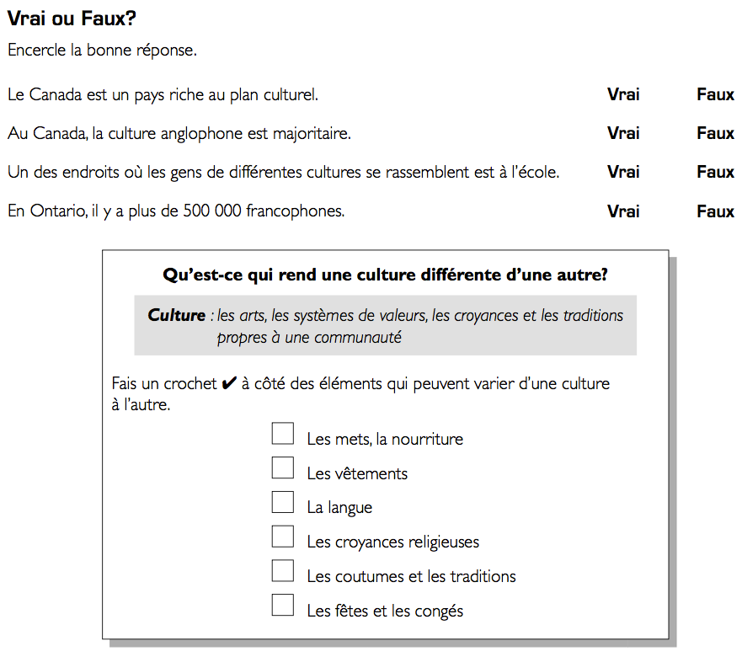

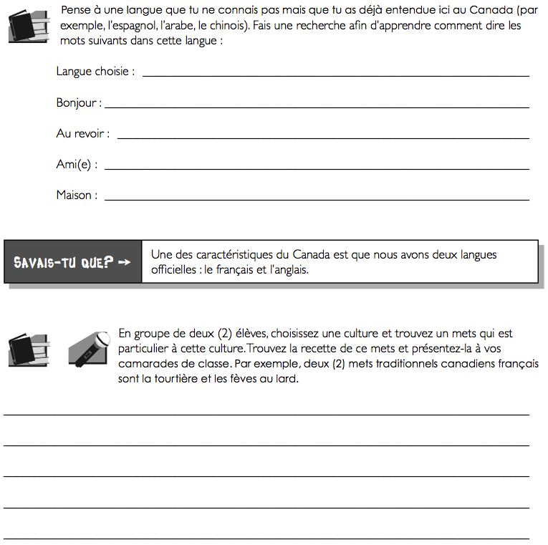

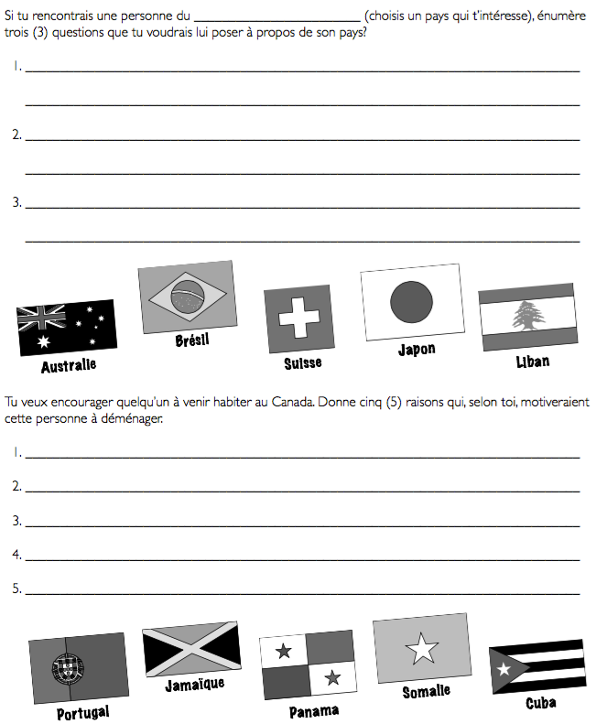

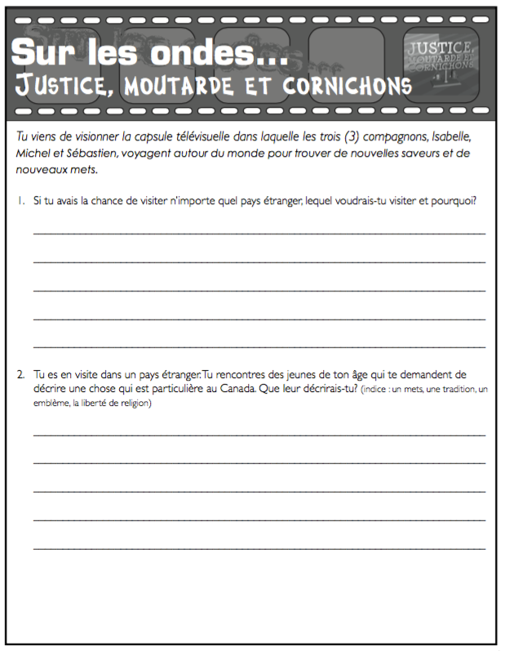

Annexe 1 : Délicieux! Köstlich ¡Delicioso!

Feuille de route

Tu sais maintenant que la nourriture et les mets différencient les cultures les unes des autres. Que dirais-tu de créer un livre de recettes pour faire découvrir certaines cultures présentes au Canada et amasser, par la même occasion, des fonds pour les activités de l’école? Voici comment t’y prendre pour réussir ce formidable projet!

Planification
- Avec ta ou ton camarade, trouve une recette propre à la culture dont tu étais responsable pour l’activité 􏰁􏰑􏰀􏰫du mini lexique. Assure-toi de choisir une recette santé composée d’éléments nutritifs appartenant à un ou plusieurs des cinq groupes. Consulte le Guide alimentaire canadien au besoin.
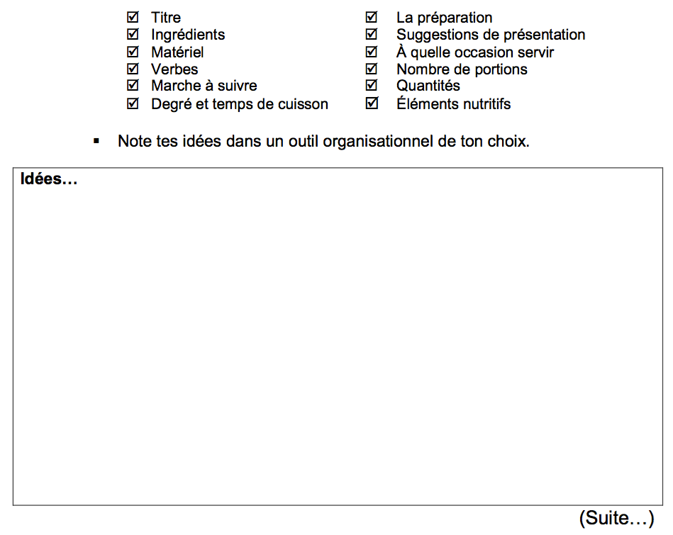
- Détermine tous les renseignements dont tu auras besoin pour rédiger correctement ta recette. La liste suivante peut sans doute te donner un petit coup de pouce!
Annexe 1 (suite)

Rédaction
- Écris l’ébauche de ta recette sur une feuille mobile.

Révision
- Relis ton ébauche pour enrichir ton texte (p. ex., phrases variées, respect des caractéristiques).
- Demande à une ou à un camarade de lire ta recette et de te donner quelques suggestions pour l’améliorer.
- Apporte les changements à ton texte avec un crayon d’une autre couleur.
Correction
- Vérifie l’orthographe des mots et la ponctuation.
- Corrige toutes les erreurs d’orthographe et d’accord.
- Présente ton texte à ton enseignante ou à ton enseignant et demande-lui d’indiquer les erreurs que tu as peut-être oublié de corriger.

Publication
- Écris ton texte au propre à l’aide d’un traitement de texte.
- Ajoute des éléments visuels.
- Choisis avec soin la police de caractères et les couleurs.
- Assure-toi une dernière fois que ton texte ne contient pas d’erreurs.

